**Grupo 9**

Miguel Ribeiro Nº87553

Carolina Santos Nº 87523

Artur Guerreiro Nº 87713

**3.1 HTTP Basic Service**

1. 4 objetos
2. São enviados pelo cliente 7 pedidos.
3. Não. Para além de não existir uma mensagem de “OK” ou “Found” por parte do servidor a corresponder a cada uma das mensagens, existem ainda mensagens de “Not Found”.
4. Versão 4
5. Mozilla Firefox
6. http://web.tecnico.ulisboa.pt/~ist13242/basic/
7. Quando o cliente faz o primeiro GET, receberá um ficheiro HTML que será interpretado pelo browser, contendo este referências para duas imagens. Como não as tem em cache, irá ter de fazer um GET para as duas imagens.
8. Não, o cliente pede as duas seguidas e espera pelas duas respostas.
9. 419 bytes
10. 117872 bytes

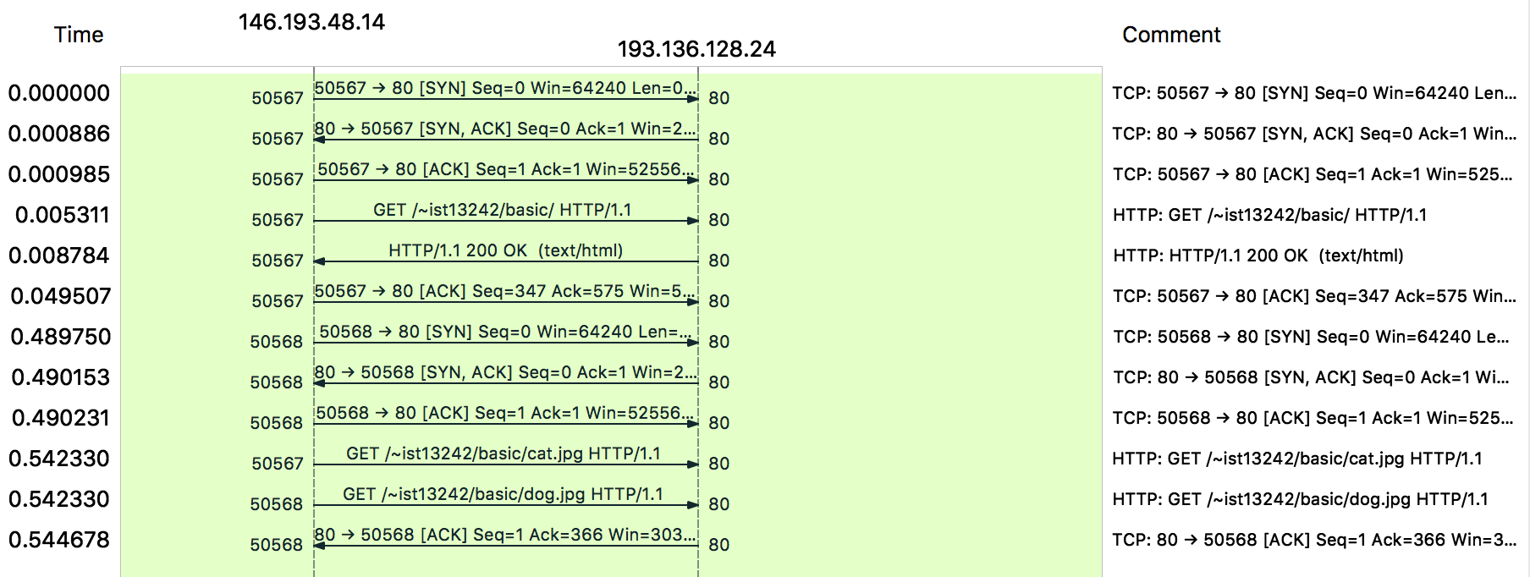

1. 2 ligações foram estabelecidas e 2 fechadas
2. Ligação 1: Source: 146.193.48.14 Destination: 193.136.128.24

Ligação 2: Source: 193.136.128.24 Destination: 146.193.48.14

1. Initial sequence number: 3501362517

Initial relative sequence number: 0

1. 0.000985 segundos.

**3.2 HTTP with Authentication**

1. 3 objetos
2. São enviados 6 pedidos pelo cliente.
3. Pois o browser, ao analisar o HTML recebido, verifica que o cliente pode não ter autorização para aceder ao documento.
4. <p>
5. Basic
6. This server could not verify that you are authorized to access the document requested. Either you supplied the wrong credentials (e.g bad password) or your browser doesn’t understand how to supply the credentials required.
7. Authorization: basic
8. Sim, porque o protocolo de autorização, Basic, é tão simples que pode ser descodificado pelo Wireshark. Username: irc; Password: secreta.
9. Não, não existe diferença.
   1. **HTTP with Forms**
10. Neste, o cliente é que dá o input que quer, bem como pode fazer escolhas.
11. Form
12. 2 itens.
13. (firstname, Paulo).
14. A informação não é encriptada.
15. “Welcome Paulo!

Thank you for submitting the form!”